Curriculum

Juan Manuel González Escamilla

Coordinador de Servicios Legales
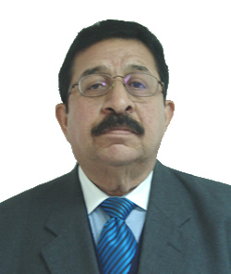

Nivel máximo de estudios | Maestría en Derecho
Áreas de conocimiento | Administración Pública. Habilidades Gerenciales para el análisis de Problemas y la Toma de Decisiones. Orientación a resultados y trabajo en equipos. Negociación. Interpretación y Argumentación Jurídica
Experiencia laboral
Periodo | de febrero/2017 a actual
Institución | Delegación Álvaro Obregón
Cargo | Coordinadora de Servicios Legales
Periodo | de enero/2016 a enero/2017
Institución | Delegación Álvaro Obregón
Cargo | Director de Contencioso y Consultivo Jurídico
Periodo | de mayo/2013 a enero/2016
Institución | Secretaría de Gobernación
Cargo | Jefe del Departamento de Operación Zona Noroeste de la Dirección General de Coordinación para la Operación Territorial

